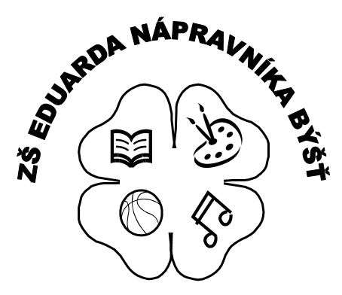
Základní škola Eduarda Nápravníka Býšť, okres Pardubice

Dotazník pro rodiče žáka 1. ročníku základní školy
Údaje jsou důvěrné dle zákona 101/2000 Sb. o ochraně osobních údajů v informačních systémech v platném znění.

1. Jméno a příjmení dítěte:…………………………………………….........................…....

Datum narození........................................ Místo narození……………………………………

Okres místa narození…………………………………….

Rodné číslo ……………………………………… Státní občanství…………………....…

Bydliště…………………………………………………................. PSČ……………...….......

2. Otec dítěte

Bydliště (pokud se liší od bydliště dítěte): ………………………………………………….

Telefon: …………………………… Email: ……………………………………………

3. Matka dítěte

Bydliště (pokud se liší od bydliště dítěte): ………………………………………………….

Telefon: …………………………… Email: ……………………………………………

4. Zákonný zástupce dítěte (pokud jím není otec nebo matka):

jiný (uvést jméno a bydliště) – např. pěstoun
…………………………………………………………………………………………………..

5. Kontaktní osoba (pro případ mimořádné události):

Jméno: ……………………………………. Telefon: ……………………………....

6. Zdravotní pojišťovna dítěte …………………………………………….............................

7. Lékař, v jehož péči je dítě (jméno, adresa) ……………………………………………...................................................................................

Otočte prosím – dotazník pokračuje na druhé straně

Podle svého uvážení uveďte další údaje důležité pro spolupráci rodiny se školou a úspěšnou práci dítěte ve škole, například:

Sourozenci ve škole (jméno, třída) …………………………………….........................

Máme zájem o školní družinu: ano – ne

Navštěvovalo dítě mateřskou školu: ano – ne MŠ……………………………………………

Nastupuje dítě do školy v řádném termínu? ano – ne (nástup po odkladu)

Zdravotní postižení, chronické onemocnění dítěte (zrak, sluch, vada řeči, LMD, alergie, epilepsie, diabetes, srdeční vada, dietní omezení apod.):

……………………………………………………………………………………………….......

Zvláštní schopnosti, dovednosti dítěte, které projevilo před vstupem do školy (čtení, umělecké sklony, matematické vlohy) a které je třeba při vzdělávání zohlednit:

……………………………………………………………………………………………….......

Dítě je pravák – levák - užívá obě ruce stejně: …………………….

Další údaje o dítěti, které považujete za důležité:

……………………………………………………………………………………………….......

ID datové schránky – pokud ji máte zřízenou: ……………………………………….

Zaškrtněte prosím:
☐ Potvrzuji správnost zapsaných údajů a dávám svůj souhlas základní škole k tomu, aby pro účely přijímacího řízení zpracovávala a evidovala osobní údaje a osobní citlivé údaje mého dítěte ve smyslu všech ustanovení zákona č. 101/2000 Sb., o ochraně osobních údajů v platném znění a Evropského nařízení ke GDPR.
Svůj souhlas poskytuji pro účely vedení povinné dokumentace školy podle zákona č. 561/2004 Sb., školského zákona v platném znění, vedení nezbytné zdravotní dokumentace a psychologických vyšetření, Souhlas poskytuji na celé období školní docházky mého dítěte na této škole a na zákonem stanovenou dobu, po kterou se tato dokumentace na škole povinně archivuje. Byl jsem poučen o právech podle zákona č. 101/2000 Sb. a Evropského nařízení ke GDPR.

…………………………………………….
Podpisy zákonných zástupců nebo podpis
zákonného zástupce, který přihlásil dítě
k povinné školní docházce

V Býšti dne: ……...................…….

